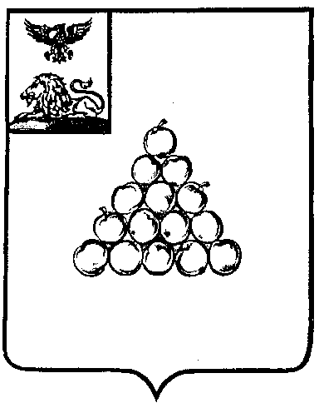
АДМИНИСТРАЦИЯ МУНИЦИПАЛЬНОГО РАЙОНА
«ГОРОД ВАЛУЙКИ И ВАЛУЙСКИЙ РАЙОН»
БЕЛГОРОДСКОЙ ОБЛАСТИ
УПРАВЛЕНИЯ ОБРАЗОВАНИЯ
ПРИКАЗ
28 сентября 2016 года № 608 - од

Об утверждении результатов школьного этапа
всероссийской олимпиады школьников
по физике, астрономии, истории
в 2016/2017 учебном году

В целях выявления и развития одаренных детей, повышения уровня знаний обучающихся общеобразовательных организаций по физике, астрономии, истории, в соответствии с приказами Министерства образования и науки РФ от 18.11.2013 г. № 1252 «Об утверждении Порядка проведения всероссийской олимпиады школьников», от 17.03.2015г №249 «О внесении изменений в Порядок проведения всероссийской олимпиады школьников, утверждённой приказом Министерства образования и науки Российской Федерации от 18 ноября 2013 г. №1252», департамента образования Белгородской области от 24.08.2016 года №2717 «О проведении школьного, муниципального и регионального этапов всероссийской олимпиады школьников в 2016/2017 учебном году, «О подготовке и проведении муниципального и регионального этапов всероссийской олимпиады школьников в 2016/2017 учебном году» от 15.09.2016 года №2955, управления образования администрации муниципального района «Город Валуйки и Валуйский район» от 05.09.2016 г. №551-од «О проведении школьного этапа всероссийской олимпиады школьников по общеобразовательным предметам в 2016/2017 учебном году» в период с 21 по 23 сентября 2016 года проведён школьный этап всероссийской олимпиады по физике, астрономии, истории
На основании вышеизложенного

п р и к а з ы в а ю:

- Утвердить результаты школьного этапа всероссийской олимпиады (рейтинг победителей и призёров школьного этапа олимпиады общеобразовательных организаций муниципального района) по физике, астрономии, истории (приложения №1-3).

- Директору МЦОКО управления образования Клемешову В.П. в соответствии с полученными разрешениями родителей (законных представителей) разместить результаты школьного этапа всероссийской олимпиады (рейтинг победителей и призёров школьного этапа олимпиады общеобразовательных организаций муниципального района «Город Валуйки и Валуйский район») на сайте управления образования в срок до 30.09.2016 г.
3. Утвердить необходимое минимальное количество баллов для участия в муниципальном этапе всероссийской олимпиады школьников по предметам.
В муниципальном этапе всероссийской предметной олимпиады школьников принимают участие:
- победители и призёры муниципального этапа всероссийской олимпиады школьников по общеобразовательным предметам предыдущего учебного года, если они продолжают обучение в общеобразовательных организациях;
- участники школьного этапа олимпиады текущего года, набравшие следующее количество баллов:

Предмет | Необходимое количество баллов для участия в муниципальном этапе всероссийской олимпиады школьников
Предмет | 7 класс | 8 класс | 9 класс | 10 класс | 11 класс
Астрономия | 23 | 25 | 26 | 22 | 20
История | 40 | 42 | 50 | 51 | 52
Физика | 23 | 20 | 21 | 22 | 22

4. Руководителям муниципальных общеобразовательных организаций:
4.1. Направить до 9.00 04 октября 2016 года в управление образования по электронной почте: val-olimp@yandex.ru и на бумажном носителе заявки на участие в муниципальном этапе Олимпиады Бусловской И.В. (Приложение №4).
4.2. Наградить победителей и призёров школьного этапа всероссийской олимпиады дипломами (приложения 5, 6).

5. Контроль за исполнением данного приказа возложить на заместителя начальника управления образования администрации муниципального района «Город Валуйки и Валуйский район» Барыбину И.С.

Начальник управления образования С.И. Жукова

